
Chiron LRF
Návod k obsluze
V1.0.0

Předmluva
Obecné
Tato příručka seznamuje s funkcemi a provozem kamery Pegasus (dále jen „kamera“). Před použitím zařízení si pečlivě přečtěte příručku a uschovejte si ji pro budoucí použití.
Bezpečnostní pokyny
V příručce se mohou objevit následující signální slova.
Signální slova | Význam
 | Označuje možnost závažného nebezpečí, které, pokud by mu nebylo zamezeno, může mít za následek smrt nebo vážné zranění.
 | Označuje možnost středně nebo málo závažného nebezpečí, které, pokud by mu nebylo zamezeno, může mít za následek lehké nebo nepříliš závažné zranění.
 | Označuje možné riziko, které, pokud by mu nebylo zamezeno, může mít za následek škodu na majetku, ztrátu dat, snížení výkonu nebo neočekávané výsledky.
 | Elektrostaticky citlivá zařízení.  Označuje zařízení, které je citlivé na elektrostatický výboj.
 | Označuje nebezpečné vysoké napětí.  Dávejte pozor, abyste nepřišli do styku s elektrickým proudem.
 | Označuje nebezpečí laserového záření.  Dávejte pozor na to, abyste nebyli vystaveni laserovému paprsku.
 | Uvádí metody, které vám pomohou vyřešit problém nebo vám ušetří čas.
 | Poskytuje dodatečné informace formou doplnění textu.
Historie revizí
Verze | Obsah revize | Doba vydání
V1.0.0 | První vydání. | Květen 2024
Oznámení o ochraně osobních údajů
Jako uživatel zařízení nebo správce údajů můžete shromažďovat osobní údaje jiných osob, například jejich obličej, otisky prstů a registrační značku. Musíte dodržovat místní zákony a předpisy na ochranu soukromí, abyste chránili oprávněná práva a zájmy jiných osob, a to zavedením opatření, která mimo jiné zahrnují: Zajištění jasné a viditelné identifikace, která lidi informuje o existenci sledované oblasti a poskytuje jim potřebné kontaktní informace.
O této příručce
● Tato příručka je určena pouze pro referenční účely. Mezi příručkou a výrobkem se mohou vyskytnout drobné rozdíly.
● Neručíme za škody vzniklé v důsledku používání výrobku způsobem, který není v souladu s touto příručkou.
● Tato příručka bude aktualizována podle posledních zákonů a předpisů příslušných jurisdikcí. Podrobné informace naleznete v tištěné uživatelské příručce, na disku CD-ROM, s pomocí QR kódu nebo na našich oficiálních webových stránkách. Tato příručka je určena pouze pro referenční účely. Mezi elektronickou verzí a tištěnou verzí se mohou vyskytnout drobné rozdíly.
● Všechna provedení a software se mohou změnit bez předchozího písemného upozornění. Aktualizace výrobku mohou způsobit, že se mezi skutečným výrobkem a příručkou objeví určité rozdíly. Chcete-li získat nejnovější program a dodatečnou dokumentaci, obraťte se na zákaznický servis.
● V tištěné verzi se mohou vyskytnout chyby nebo odchylky v popisu funkcí, operací a technických údajů. V případě jakýchkoli pochybností nebo rozporů si vyhrazujeme právo na konečné vysvětlení.
● Nelze-li příručku (ve formátu PDF) otevřít, aktualizujte software čtečky nebo vyzkoušejte jiný běžný software ke čtení souborů ve formátu PDF.
● Všechny ochranné známky, registrované ochranné známky a názvy společností uvedené v příručce jsou majetkem příslušných vlastníků.
● V případě, že se při použití zařízení vyskytne jakýkoli problém, navštivte naše webové stránky, kontaktujte dodavatele nebo zákaznický servis.
● V případě jakýchkoli nejasností nebo rozporů si vyhrazujeme právo na konečné vysvětlení.

Důležitá bezpečnostní opatření a varování
Tato část popisuje obsah týkající se správného zacházení se zařízením, prevence rizik a prevence škod na majetku. Před použitím zařízení si ji pečlivě přečtěte a při jejím používání dodržujte pokyny.
Požadavky na přepravu
● Kameru přepravujte v rámci povolených vlhkostních a teplotních podmínek.
● Při přepravě přístroj nesmí spadnout, nesmíte jej stlačit, silně s ním nevibrujte a neponořujte jej do kapaliny. Při přenášení kameru opatrně zvedněte a položte, aby nedošlo k poškození vnitřního vybavení ani uvolnění kabelového spojení.
● Nepřepravujte kameru bez obalu. Při přepravě kamery použijte standardní obal od výrobce nebo materiál stejné kvality, jinak se může kamera snadno poškodit.
Požadavky na úložiště
● Kameru skladujte v rámci povolených vlhkostních a teplotních podmínek.
● Zařízení neumisťujte na vlhké, prašné ani extrémně horké či chladné místo se silným elektromagnetickým zářením nebo nestabilním osvětlením.
● Zařízení nesmítestlačit, silně s ním nevibrujte a neponořujte jej do kapaliny.
● Při skladování mechanicky nevibrujte a zabraňte nárazu.
● Kameru skladujte na větraném místě bez silného elektromagnetického záření.
● Při dlouhodobém skladování baterie se ujistěte, že je každý půlrok plně nabitá, aby byla zajištěna kvalita baterie. Jinak může dojít k poškození.
Provozní požadavky
● Zamezte proniknutí kapalin do kamery, aby nedošlo k poškození její vnitřních součástí.
● Do kamery nevkládejte cizí přdměty, aby nedošlo ke zkratu, který by mohl způsobit poškození kamery nebo zranění osob.
● Nevystavujte zařízení vysokému elektromagnetickému záření ani prašnému prostředí.
● Nemiřte objektivem do slunce ani na jiné jasné světlo.
● Nesprávné použití nebo výměna baterie může způsobit nebezpečí výbuchu.
● Pomocí dodané nabíječky nenabíjejte jiné typy baterií. Ujistěte se, že se během nabíjení v okruhu 2 m od nabíječky nenachází žádný hořlavý materiál.
● Zkontrolujte, zda je zástrčka správně zapojena do elektrické zásuvky.
● K jednomu napájecímu adaptéru nepřipojujte více zařízení, abyste zabránili přehřátí nebo nebezpečí požáru způsobenému přetížením.
● Vychází-li ze zařízení kouř, zápach nebo hluk, okamžitě vypněte napájení, odpojte napájecí kabel a kontaktujte servisní středisko.
● Kameru nerozebírejte. Vnitřní komponenty může opravovat pouze kvalifikovaný odborník. Demontáž bez odborné pomoci může způsobit vniknutí vody nebo může vést k tomu, že kamera bude produkovat nekvalitní obraz.
● Provozní teplota: –30 °C až +55 °C (–22 °F až +121 °F) a provozní vlhkost musí být nejvýše 95 %.
Požadavky na údržbu a opravu
● Zamezte proniknutí kapalin do kamery, aby nedošlo k poškození její vnitřních součástí. V případě, že se do kamery dostane kapalina, okamžitě přestaňte kameru používat, vypněte napájení a odpojte všechny kabely. Poté se obraťte na místní zákaznický servis.
● Používejte příslušenství předepsané výrobcem. Kameru by měli udržovat kvalifikovaní odborníci.
● Před čištěním kamery nezapomeňte vypnout napájení, abyste předešli úrazu elektrickým proudem.
Nefunguje-li kamera správně, obraťte se na místní zákaznický servis. Kameru nerozebírejte.
● Tělo kamery očistěte měkkým suchým hadříkem. V případě obtížně odstranitelných nečistot vezměte čistý a měkký hadřík, namočte jej do trochy neutrálního čisticího prostředku a jemně prach setřete. Poté z kamery dalším suchým hadříkem setřete veškerou zbývající tekutinu. Nikdy nepoužívejte těkavá rozpouštědla, jako je alkohol, benzen a ředidla, ani silné a abrazivní čisticí prostředky. V opačném případě dojde k poškození povrchové úpravy kamery a ke snížení jejího pracovního výkonu.
● Uschovejte tovární balení kamery. Porouchá-li se kamera, zabalte ji do továrního balení a odešlete ji prodejci.
Požadavky na laser
Laser může poškodit oči. Když je laser zapnutý, nedívejte se přímo na laserový paprsek ani jej nepozorujte optickými přístroji.

Table of Contents
Předmluva I
Důležitá bezpečnostní opatření a varování III
1 Úvod k výrobku 1
2 Struktura 2
2.1 Obsah balení 2
2.2 Popis zařízení 2
3 Základní operace 5
3.1 Spuštění a vypnutí 5
3.1.1 Manuální spuštění a vypnutí 5
3.1.2 Automatické vypnutí 5
3.2 Úprava obrazu 5
3.2.1 Nastavení dioptrií 5
3.2.2 Úprava zaostření 6
3.2.3 Nastavení barevných palet 6
3.2.4 Nastavení digitálního zoomu 8
3.2.5 Nastavení jasu obrazovky 9
3.2.6 Nastavení jasu snímku 9
3.2.7 Nastavení kontrastu 9
3.2.8 Nastavení ostrosti 9
3.2.9 Nastavení stavového řádku 9
3.3 Konfigurace kamery 10
3.3.1 Popis nabídky 10
3.3.2 Stručná nabídka 10
3.3.3 Standardní nabídka 11
3.3.3.1 Nastavení režimu lesa 11
3.3.3.2 Nastavení profilu vynulování 11
3.3.3.3 Nastavení vynulování 12
3.3.3.4 Nastavení PIP 13
3.3.3.5 Nastavení horkého bodu 13
3.3.3.6 Nastavení připojení k síti Wi-Fi 13
3.3.3.7 Nastavení laserového dálkoměru 14
3.3.3.7.1 Úvahy o měření 14
3.3.3.7.2 Nastavení režimu laserového dálkoměru 15
3.3.3.8 Nastavení inteligentní balistiky 15
3.3.3.9 Nastavení funkcí 18
3.3.3.10 Nastavení režimu FFC 18
3.3.3.11 Nastavení DPC 19
3.3.3.12 Nastavení systému 19
3.4 Video a snímek 20
3.4.1 Nahrávání videí 20
3.4.1.1 Automatické nahrávání 20
3.4.1.2 Nahrávání videí 20
3.4.2 Pořizování snímků 20
3.4.3 Export souboru 20
3.5 Napájení 21
3.5.1 Instalace baterie 21
3.5.2 Nabíjení 21
3.6 Instalace vodicí lišty 22
4 Aktualizace systému 23
4.1 Ruční aktualizace 23
4.2 Aktualizace prostřednictvím aplikace 23
Appendix 1 Oznámení o shodě 24

1 Úvod k výrobku
Monokulární termokamera pořizuje ostrý termální obraz s rychlou snímkovou frekvencí pro plynulé a dokonalé vidění běžících cílů a pohybujících se vozidel. Kamera je navržena tak, aby zvyšovala povědomí o situaci v kteroukoli denní dobu, a dokáže detekovat lidi, zvířata a předměty v úplné tmě, v mlze nebo za ostrého světla, čímž poskytuje profesionálům v oblasti vymáhání práva, lovcům a nadšencům do venkovních aktivit spolehlivé termální zobrazování v náročných podmínkách. Kamera je vybavena laserovým dálkoměrem, který dokáže přesně změřit vzdálenost cíle. Hojně se používá v přírodě při lovu, pozorování zvířat a dalších činnostech.

2 Struktura

2.1 Obsah balení
Figure 2-1 Obsah balení
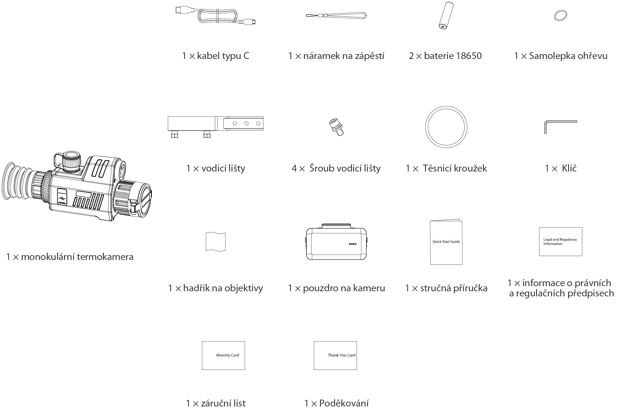

2.2 Popis zařízení
Figure 2-2 Popis tlačítka
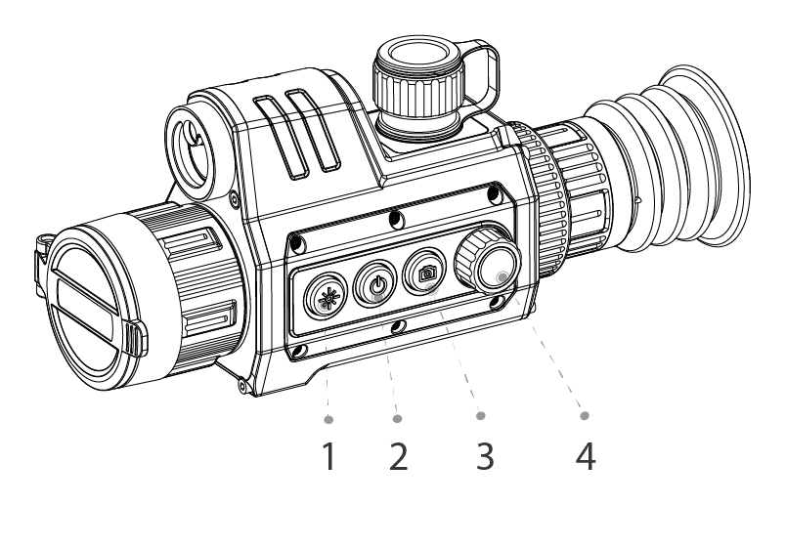
Table 2-1 Popis tlačítek
Č. | Název | Popis
1 | Laserové tlačítko | Stisknutím zapnete režim laserového dálkoměru.  Laser může poškodit oči. Když je laser zapnutý, nedívejte se přímo na laserový paprsek ani jej nepozorujte optickými přístroji.  ● Před zapnutím funkce se ujistěte, že jste nastavili režim laserového dálkoměru. Podrobnosti naleznete v "3.3.3.7 Nastavení laserového dálkoměru".  ● Funkce dálkoměru je k dispozici pouze při vzdálenosti větší než 10 m.
2 | Tlačítko napájení | ● Stisknutím a podržením tlačítka spustíte nebo vypnete kameru.  ● Dvojím stisknutím přejdete do režimu spánku.
3 | Tlačítko zachycení | ● Stisknutím a podržením tlačítka nahrávejte videa.  ● Stisknutím tlačítka pořídíte snímky.
4 | Tlačítko nabídky/zoomu/FFC | ● Stisknutím a podržením tlačítka přejdete do standardní nabídky.  ● Stisknutím tlačítka přejdete do stručné nabídky.  ● Otáčejte tlačítkem pro digitální zoom.  ● Dvojím stisknutím provedete kalibraci plochého pole obrazu.
Figure 2-3 Popis komponenty
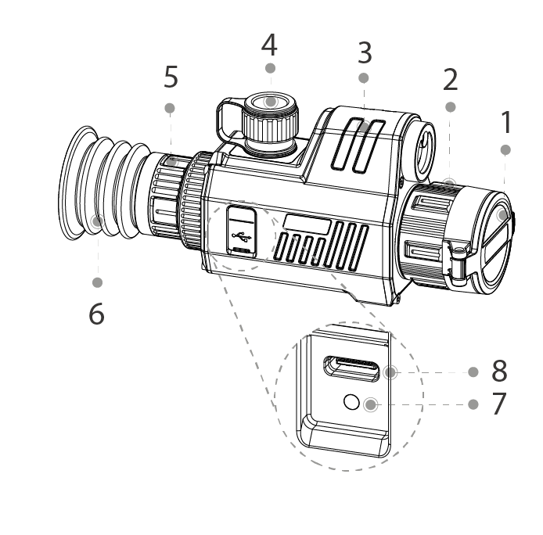
Table 2-2 Popis komponent
Č. | Název | Popis
1 | Ochranný kryt | Ochrana proti prachu. Nepoužíváte-li kameru, zavřete kryt.
2 | Přihrádka na baterii | Místo pro uložení baterie.
3 | Otočný knoflík pro nastavení dioptrií | Nastavte jej podle svého zraku.  Laser může poškodit oči. Když je laser zapnutý, nedívejte se přímo na laserový paprsek ani jej nepozorujte optickými přístroji.
4 | Nastavitelný objektiv | Ručním otáčením zaostřovacího kroužku upravte zaostření tak, aby byl obraz jasný.
5 | Laserový modul | Měří vzdálenost mezi kamerou a cílem.
6 | Stínítko | Chrání oči před oslněním.
7 | Indikátor nabíjení | ● Střídavě blikající červená a zelená kontrolka: chyba nabíjení.  ● Svítí červená kontrolka: nabíjení.  ● Svítí zelená kontrolka: plně nabito.  ● Vypnuto: není připojeno k datovému kabelu pro nabíjení.
8 | Port Typ C | ● Pro nabíjení se připojí k datovému kabelu.  ● Připojení kamery k počítači pro export souborů.

3 Základní operace

3.1 Spuštění a vypnutí

3.1.1 Manuální spuštění a vypnutí
Stiskněte a podržte tlačítko  ke spuštění nebo vypnutí kamery. Dvakrát stiskněte tlačítko k pozastavení kamery.
Po spuštění kamery sejměte ochranný kryt objektivu.
● Když je kamera vypnutá, stisknutím a podržením ji spustíte.
● Když je kamera zapnutá, stisknutím a podržením ji vypnete.
● Když je kamera zapnutá, dvojím stisknutím k pozastavení kamery.
● Když je kamera v režimu pozastavení, stisknutím ji probudíte.

3.1.2 Automatické vypnutí
Step 1 Stiskněte a podržte tlačítko  a přejdete do standardní nabídky.
Step 2 Otáčením a vyberte .
Step 3 Stiskněte přejdete na obrazovku konfigurace Nastavení systému (System Setting).
Step 4 Otáčením a vyberte .
Step 5 Stiskněte nastavte čas automatického vypnutí.
Nedojde-li v nastaveném čase k žádné operaci, kamera se automaticky vypne.

3.2 Úprava obrazu

3.2.1 Nastavení dioptrií
Chcete-li získat jasný obraz, otočte dioptrickým knoflíkem tak, aby vyhovoval vašemu zraku.
Při prvním použití nastavte dioptrie ještě před konfigurací funkcí.
Step 1 Namiřte objektiv na cíl a přiblížte oči ke stínítku.
Step 2 Nastavte podle svého zraku okulár ve směru nebo proti směru hodinových ručiček.
Figure 3-1 Nastavení dioptrií
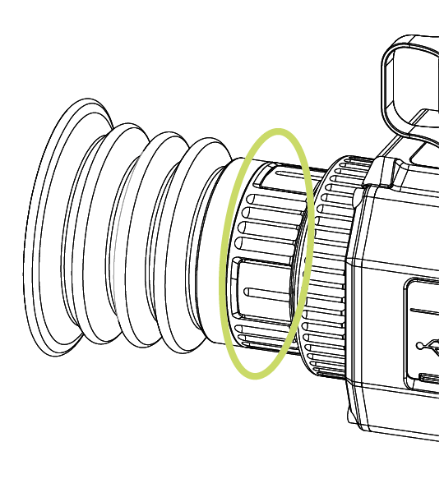

3.2.2 Úprava zaostření
Ručním otáčením zaostřovacího kroužku upravte zaostření tak, aby byl obraz jasný.
Step 1 Zaměřte termální objektiv na cíl.
Step 2 Nastavte zaostřovací kroužek ve směru nebo proti směru hodinových ručiček, dokud nebude obraz jasný.
Během nastavování se nedotýkejte objektivu, aby nedošlo k rozmazání, jinak by to mohlo ovlivnit kvalitu obrazu.
Figure 3-2 Úprava zaostření
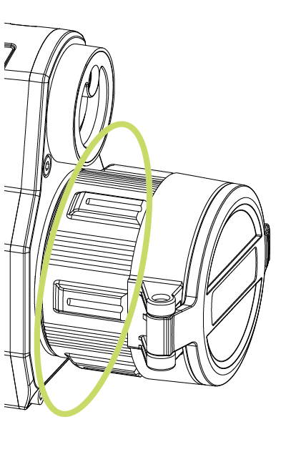

3.2.3 Nastavení barevných palet
Vyberte barevné palety, které přidávají barvu do termálního snímku a používají barvu k označení teploty.
Step 1 Stiskněte přejdete do stručné nabídky.
Step 2 Stiskněte a vyberte .
Step 3
● Bílá horká (WH): Objekty s vysokou teplotou jsou bílé. Čím vyšší teplota, tím jasnější barva.
● Sépiová (SP): Objekty s vysokou teplotou jsou jantarové. Čím vyšší teplota, tím jasnější barva.
● Zelená horká (GH): Objekty s vysokou teplotou jsou zelené. Čím vyšší teplota, tím jasnější barva.
● Alarm (AM): Objekty s vysokou teplotou jsou červené. Objekty mohou vyniknout.
● Železně červená (IR): Objekty s vysokou teplotou jsou červené. Čím vyšší teplota, tím jasnější barva.
● Černá horká (BH): Objekty s vysokou teplotou jsou černé. Čím vyšší teplota, tím tmavší barva.
Figure 3-3 Bílá horká
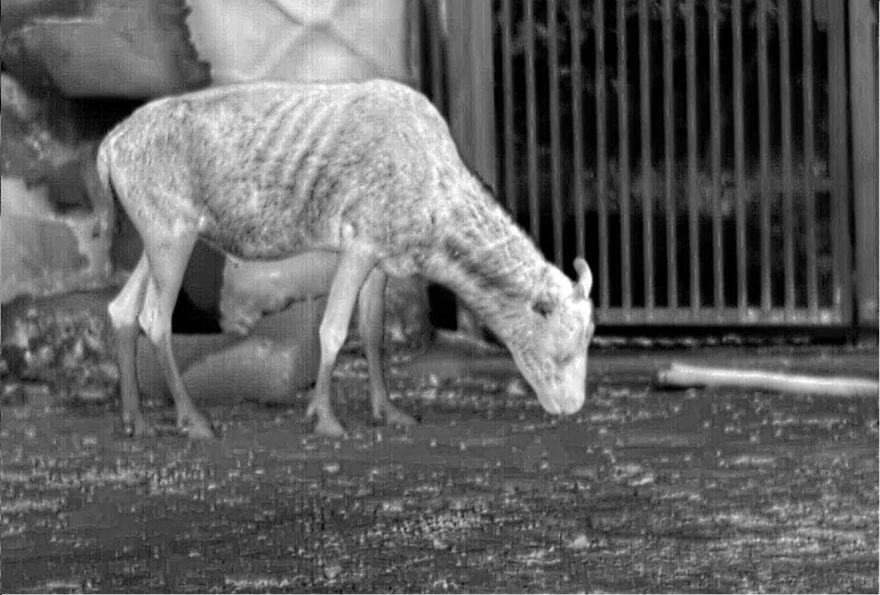
Figure 3-4 Sépiová
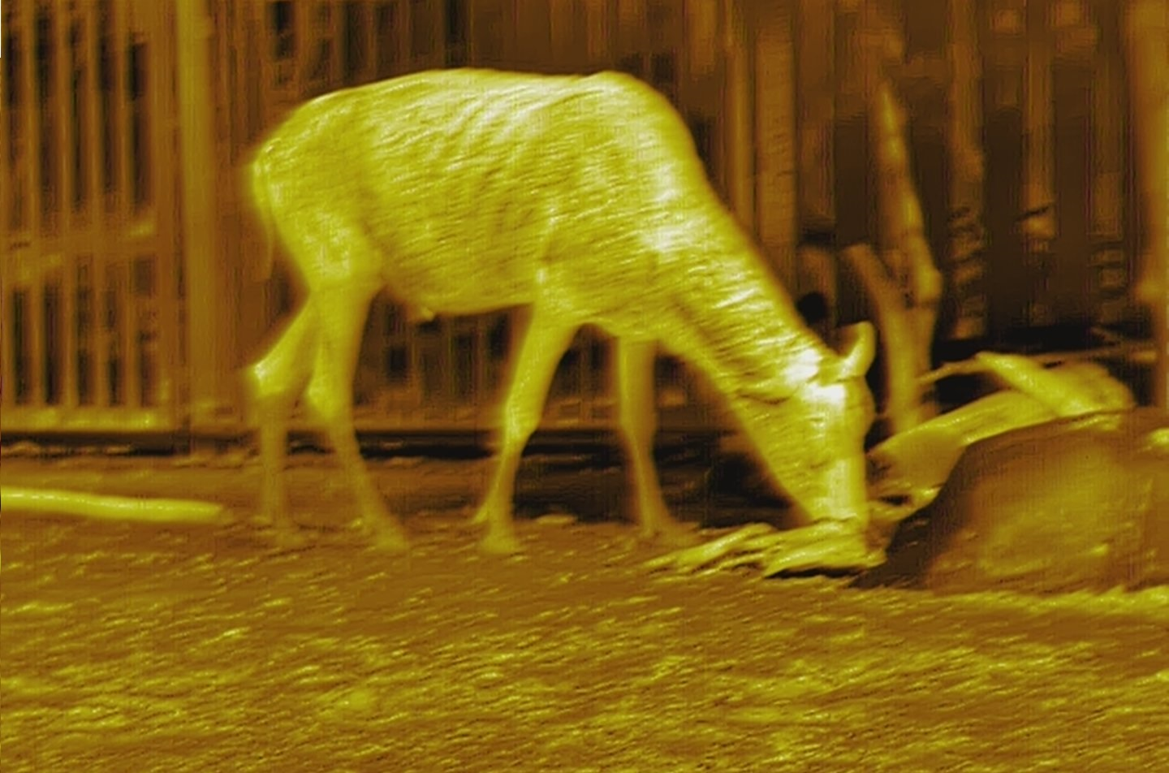
Figure 3-5 Zelená horká
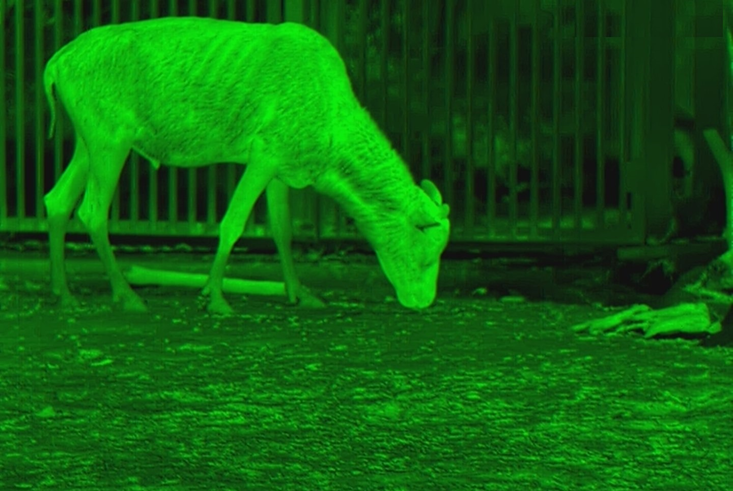
Figure 3-6 Alarm
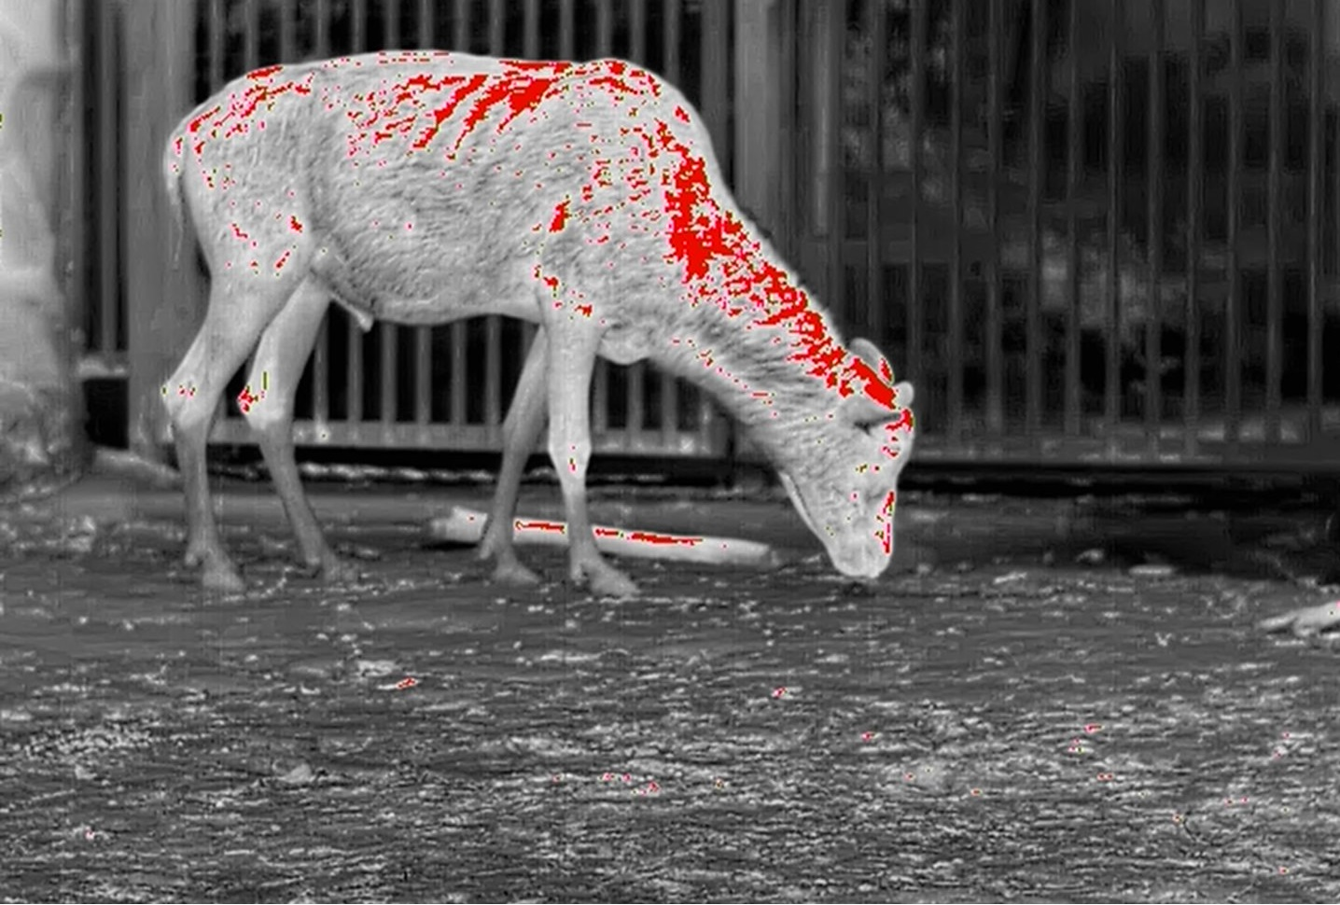
Figure 3-7 Železně červená
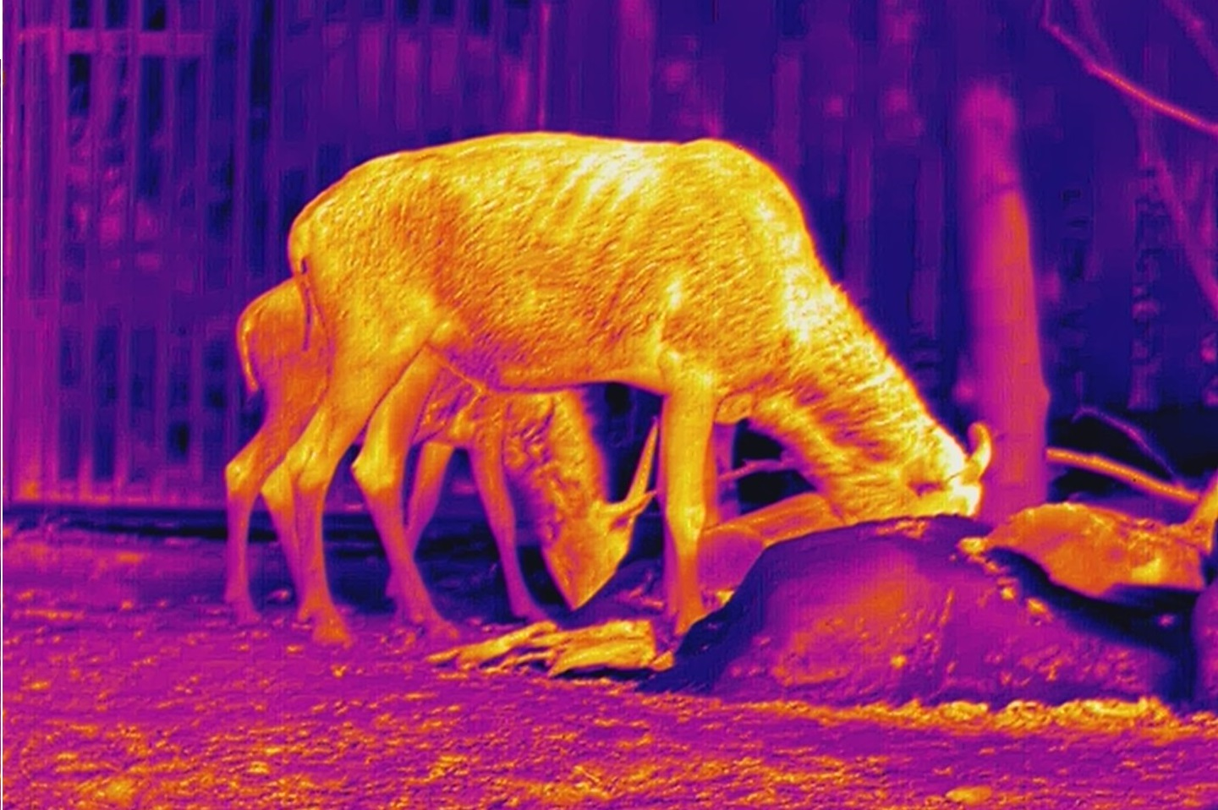
Figure 3-8 Černá horká
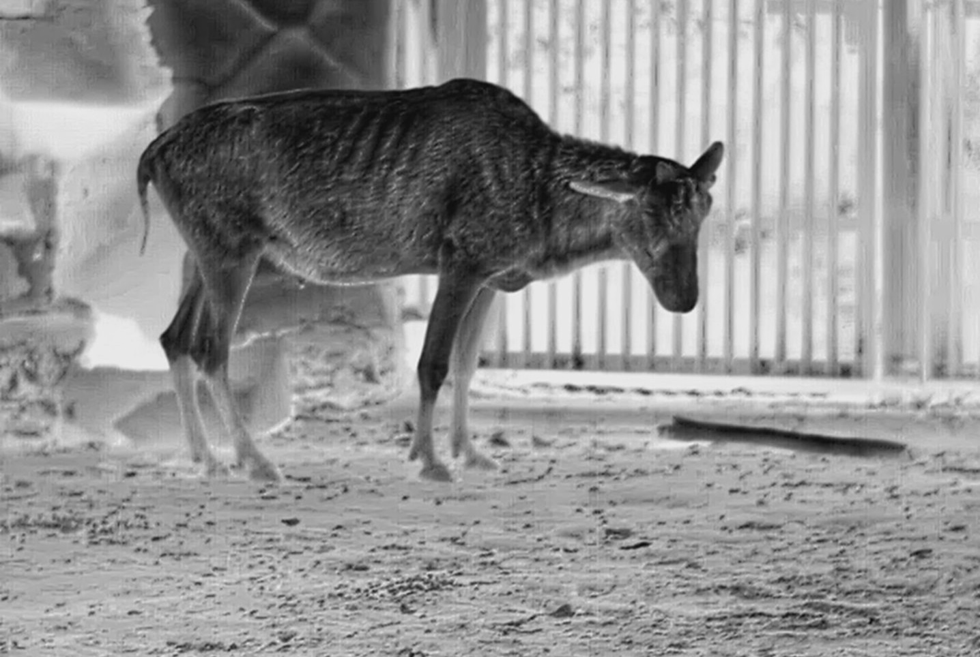

3.2.4 Nastavení digitálního zoomu
Digitální zoom pomáhá přiblížit obraz.
Na obrazovce zobrazení otočte k aktivaci digitálního zoomu a obraz se změní.

3.2.5 Nastavení jasu obrazovky
Upravuje celkový jas obrazovky. Čím vyšší je úroveň, tím jasnější je obrazovka.
Step 1 Stiskněte přejdete do stručné nabídky.
Můžete také stisknout a podržet a přejdete do standardní nabídky.
Step 2 Stiskněte a vyberte .
Step 3 Otáčením nastavte úroveň jasu. Čím vyšší je úroveň, tím jasnější je obrazovka.

3.2.6 Nastavení jasu snímku
Upravuje jas snímku. Čím vyšší je úroveň, tím jasnější je obrazovka.
Step 1 Stiskněte a podržte tlačítko a přejdete do standardní nabídky.
Step 2 Otáčením a vyberte .
Step 3 Stiskněte nastavte úroveň jasu. Čím vyšší je úroveň, tím jasnější je obraz.

3.2.7 Nastavení kontrastu
Upravuje kontrast obrazu. Čím vyšší je úroveň, tím větší je kontrast mezi světlými a tmavými oblastmi.
Step 1 Stiskněte přejdete do stručné nabídky.
Můžete také stisknout a podržet a přejdete do standardní nabídky.
Step 2 Stiskněte a vyberte .
Step 3 Otáčením vyberte úroveň kontrastu. Čím vyšší je úroveň, tím jasnější je obrazovka.

3.2.8 Nastavení ostrosti
Upravuje ostrost okrajů obrazu. Čím vyšší je úroveň, tím jasnější jsou okraje obrazu.
Step 1 Stiskněte přejdete do stručné nabídky.
Můžete také stisknout a podržet a přejdete do standardní nabídky.
Step 2 Stiskněte a vyberte .
Step 3 Otáčením nastavte úroveň jasu. Čím vyšší je úroveň, tím jasnější jsou okraje obrazu.

3.2.9 Nastavení stavového řádku
Step 1 Stiskněte a podržte a přejdete do standardní nabídky.
Step 2 Otáčením a vyberte > .
Step 3 Stiskněte povolíte OSD a zobrazí se stavový řádek.
Table 3-1 Popis panelu stavu
Ikona | Název | Popis
/ | Wi-Fi | ● : Funkce Wi-Fi je vypnutá.  ● : Funkce Wi-Fi je povolena.
 | Digitální zoom | Podporuje 1×, 2×, 4× a 8× digitální zoom. Počet se může v závislosti na modelu lišit.
 | Úroveň nabití baterie (vestavěná) | Zobrazuje úroveň nabití (vestavěné) baterie v reálném čase.
 | Úroveň nabití baterie (suchý článek) | Zobrazuje stav nabití baterie (suchého článku) v reálném čase.

3.3 Konfigurace kamery

3.3.1 Popis nabídky
Když je kamera zapnutá, stisknutím a podržením a přejdete do standardní nabídky. Funkce všech tlačítek jsou následující.
● Otáčením posuňte kurzor nahoru nebo dolů.
● Stiskněte nastavte parametry a potvrďte.
● Stiskněte a podržte tlačítko nebo stisknutím odejděte.

3.3.2 Stručná nabídka
Stiskněte přejdete do stručné nabídky. Můžete nastavit palety barev, jas, kontrast, a vybrat profil nulování.
Step 1 Stiskněte přejdete do stručné nabídky.
Figure 3-9 Stručná nabídka
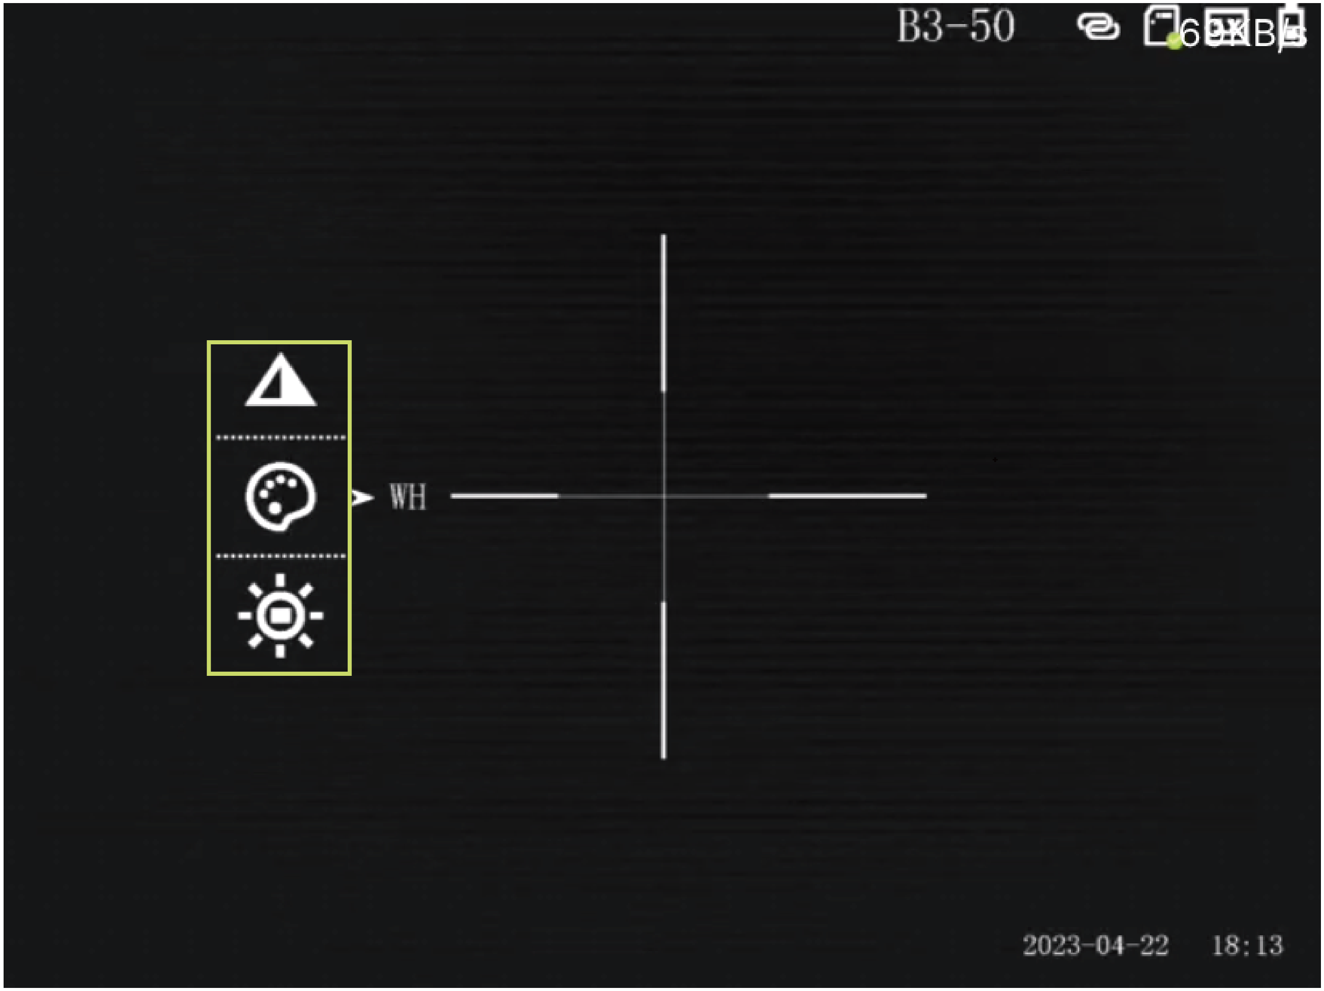
Step 2 Stiskněte vyberte parametry, které chcete konfigurovat.
Table 3-2 Stručná nabídka
Parametry | Popis
Barevné palety () | Stiskněte vyberte barevné palety, které přidávají barvu do termálního snímku a používají barvu k označení teploty.
Profil vynulování () | Stiskněte vyberte profil vynulování.  ● Kamera podporuje více profilů vynulování.  ● Před nastavením profilu vynulování se ujistěte, že jste nakonfigurovali vynulování. Informace naleznete v "3.3.3.3 Nastavení vynulování".
Kontrast () | Stiskněte vyberte úroveň kontrastu.
Jas () | Stiskněte vyberte úroveň jasu.
Ostrosti () | Otáčením nastavte úroveň jasu.
Step 3 Stiskněte a podržte tlačítko pro ukončení a uložení konfigurace.

3.3.3 Standardní nabídka

3.3.3.1 Nastavení režimu lesa
Step 1 Stiskněte a podržte tlačítko a přejdete do standardní nabídky.
Step 2 Otáčením a vyberte .
Step 3 Stiskněte povolíte nebo zakážete režim lesa.
● Zapnuto: Režim lesa. Zvýrazní cíle s vysokou teplotou, což usnadňuje jejich nalezení.
● Vypnuto: Standardní režim. Slouží k dennímu pozorování.

3.3.3.2 Nastavení profilu vynulování
Prerequisites
Před nastavením profilu vynulování se ujistěte, že jste v části Vynulování (Zeroing) nakonfigurovali vynulování. Informace naleznete v "3.3.3.3 Nastavení vynulování".
Procedure
Step 1 Stiskněte a podržte tlačítko a přejdete do standardní nabídky.
Step 2 Otáčením a vyberte .
Step 3 Stiskněte vyberte požadovaný profil vynulování.
Kamera podporuje více profilů vynulování.

3.3.3.3 Nastavení vynulování
Prerequisites
Před nastavením vynulování se ujistěte, že jste v části Profil vynulování (Zeroing Profile) vybrali skupinu vynulování. Informace naleznete v "3.3.3.2 Nastavení profilu vynulování".
Procedure
Step 1 Stiskněte a podržte tlačítko a přejdete do standardní nabídky.
Step 2 Otáčením a vyberte .
Step 3 Stiskněte přejdete na obrazovku konfigurace vynulování.
Step 4 Otáčením vyberte parametry, které chcete konfigurovat.
● Číslo zaměřovače (): Stiskněte vyberte číslo jako číslo zaměřovače.
● Typ (): Stiskněte vyberte typ zaměřovače.
Kamera podporuje více zaměřovačů.
● Barva (): Stiskněte vyberte barvu zaměřovače z možností Bílá (White), Červená (Red), Zelená (Green).
● Vzdálenost (): Stiskněte vyberte vzdálenost mezi cílem a kamerou.
Step 5 Upravte zaměřovač.
Když je kurzor posunutý, vyberte , a poté stisknutím přejděte na obrazovku nastavení zaměřovače.
1) Nastavte vzdálenost. Stiskněte a zobrazí se obrazovka Nastavení vzdálenosti (Distance Setting).
● Otáčením nastavte hodnotu.
● Stiskněte přepínejte číslice.
● Stiskněte a podržte tlačítko pro ukončení a uložení konfigurace.
2) Po střelbě na cíl vyberte  a pak stisknutím zmrazte obraz.
3) Vyberte  a poté stiskněte vyberte osu X a osu Y.
4) Otáčením přesunete zaměřovač na bod střelby.
5) Vyberte  a poté stiskněte uložte konfiguraci.
Figure 3-10 Úprava zaměřovače
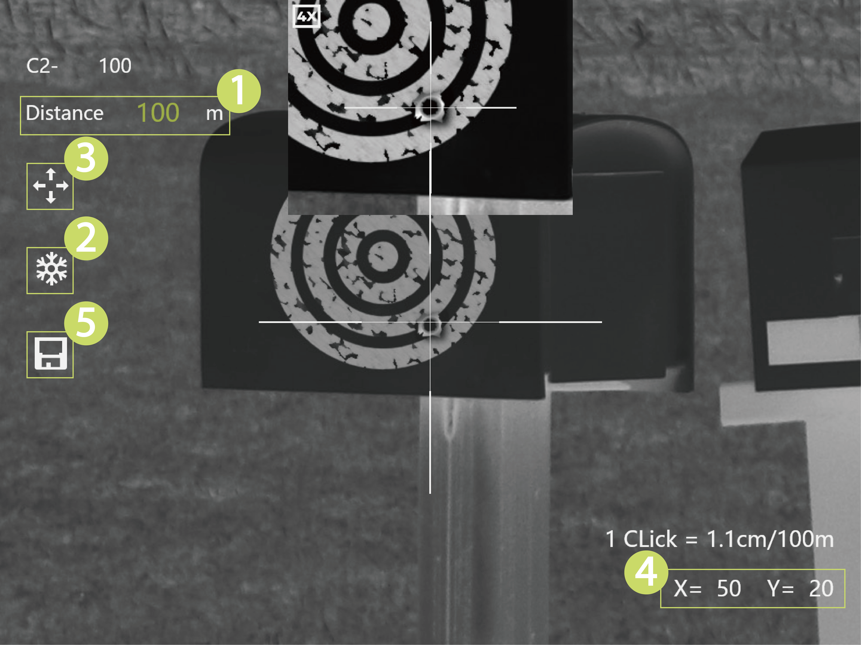

3.3.3.4 Nastavení PIP
Po povolení funkce obraz v obraze lze se zaměřovačem zvětšit cíl v obrazu OSD, který nabízí bližší pohled na cíl s celou vizuální scénou.
Step 1 Stiskněte a podržte tlačítko a přejdete do standardní nabídky.
Step 2 Otáčením a vyberte .
Step 3 Stiskněte chcete-li povolit nebo zakázat funkci PIP.
● Zapnuto: Na obrazovce se zobrazí obraz OSD a cíl se lze zaměřovačem v obraze OSD zvětšit.
● Vypnuto: Zakázaní obrazu v obraze.

3.3.3.5 Nastavení horkého bodu
Sleduje v reálném čase bod s nejvyšší teplotou.
Step 1 Stiskněte a podržte tlačítko a přejdete do standardní nabídky.
Step 2 Otáčením a vyberte .
Step 3 Stiskněte povolíte nebo zakážete horký bod.
Po zapnutí funkce Horký bod (Hot Point) se ikona horkého bodu automaticky umístí do bodů s nejvyšší teplotou na snímku.

3.3.3.6 Nastavení připojení k síti Wi-Fi
Po povolení připojení k síti Wi-Fi můžete připojit telefon k hotspotu kamery a poté můžete pomocí aplikace přistupovat ke kameře.
Pro toto rádiové zařízení platí následující frekvenční pásma a režimy a jmenovité limity vysílaného výkonu (vyzařovaného a/nebo vedeného):
Wi-Fi 2,4 GHz (2,4 GHz až 2,4835 GHz) | 20 dBm
Když je úroveň nabití baterie nižší než 15 %, některé kamery automaticky vypnou funkci Wi-Fi.
Step 1 Naskenujte smartfonem kód QR a nainstalujte aplikaci.
Figure 3-11 Kód QR
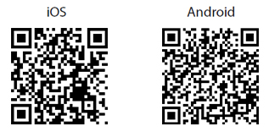
Step 2 Stiskněte a podržte tlačítko a přejdete do standardní nabídky.
Step 3 Otáčením a vyberte .
Step 4 Stiskněte povolte funkci Wi-Fi.
● Název sítě Wi-Fi: Číslo modelu + sériové číslo.
● Heslo sítě Wi-Fi: 12345678.
Step 5 Přihlaste se do aplikace.
Podle návodu přidejte zařízení.

3.3.3.7 Nastavení laserového dálkoměru
Laser může poškodit oči. Když je laser zapnutý, nedívejte se přímo na laserový paprsek ani jej nepozorujte optickými přístroji.

3.3.3.7.1 Úvahy o měření
Cíle měření
Kamera je vhodná pro měření vzdálenosti mezi kamerou a cíli s vysokou odrazivostí (např. dopravní značky na dálnicích), cíli se střední odrazivostí (např. zeď) a cíli s nízkou odrazivostí (např. strom, golfový praporek, sloup veřejného osvětlení a zvíře). Pokud se odrazivost do určité míry sníží, sníží se odpovídajícím způsobem i dosah.
Faktory, které ovlivňují schopnost měření vzdálenosti
● Odrazivost cíle: Obecně platí, že čím vyšší je odrazivost cíle, tím lepší je schopnost měření vzdálenosti. Například dosah měření kamery je 1 500 m pro cíl se střední odrazivostí, může být až 1 800 m pro cíl s vysokou odrazivostí a 600 m pro cíle s nízkou odrazivostí. (Může se stát, že nezměří cíl, který téměř nevytváří difúzní odraz, jako je například vodní hladina.)
● Tvar cíle: Pokud je cíl příliš malý nebo nerovný, schopnost měření vzdálenosti se sníží.
● Úhel měření: Měření je přesnější, pokud je odrazná plocha cíle kolmá ke směru laserového záření. Pokud kameru používáte za extrémních podmínek, může být měření nepřesné.
● Prostředí měření: Mezi faktory prostředí patří intenzita slunečního svitu, koncentrace vodní páry ve vzduchu a rozptýlené částice (např. déšť, mlha, sníh, mlha a opar).
Schopnost měření vzdálenosti kamerou je definována za následujících podmínek:
● Cílem měření jsou objekty se střední odrazivostí, například zdi.
● Odrazná plocha terče je kolmá ke směru laserového záření.
● Počasí je slunečné, ale ne na přímém slunci.
● Odrazná plocha je větší než 2 m × 2 m.

3.3.3.7.2 Nastavení režimu laserového dálkoměru
Po nastavení režimu laserového dálkoměru může kamera měřit vzdálenost k cílům.
Chcete-li zaručit přesnost měření, mějte při měření vzdálenosti pevnou ruku.
Step 1 Stiskněte a podržte tlačítko a přejdete do standardní nabídky.
Step 2 Otáčením a vyberte .
Step 3 Stiskněte vyberte režim laserového dálkoměru.
● Jednou: Po stisknutí tlačítka laseru kamera jednou změří vzdálenost mezi kamerou a cílem.
● Pokračovat: Po stisknutí tlačítka laseru kamera nepřetržitě měří vzdálenost mezi kamerou a cílem během 15 s.

3.3.3.8 Nastavení inteligentní balistiky
Prerequisites
Před nastavením inteligentní balistiky se ujistěte, že jste nastavili vynulování v části Vynulování. Informace naleznete v "3.3.3.3 Nastavení vynulování".
Procedure
Step 1 Stiskněte a podržte tlačítko a přejdete do standardní nabídky.
Step 2 Otáčením a vyberte .
Step 3 Stiskněte pro nastavení inteligentní balistiky.
● Stiskněte povolte nebo zakažte inteligentní balistiku.
◇ Zapnuto: Povolí funkci inteligentní balistiky. Kamera dokáže automaticky vypočítat místo dopadu střely podle nakonfigurovaných parametrů.
○ Pokud jako režim laserového dálkoměru vyberete možnost Jednou a poté stisknete tlačítko laseru, zobrazí se na zaměřovači bod dopadu střely na základě výsledku jednorázového měření.
○ Jako režim laserového dálkoměru vyberte možnost Pokračovat a pak stiskněte tlačítko laseru, kamera bude nepřetržitě měřit vzdálenost. Opětovným stisknutím tlačítka laseru potvrdíte výsledek měření a na zaměřovači se zobrazí bod dopadu střely.
◇ Vypnuto: Zakázat funkci inteligentní balistiky. Kamera nevypočítá místo dopadu střely.
● Stiskněte nastavte parametry.
1. Otáčením vyberte parametr, který chcete konfigurovat.
2. Stiskněte přejdete na obrazovku konfigurace.
3. Otáčením nastavte hodnotu.
Table 3-3 Parametry balistických výpočtů
Parametry | Popis
Balistický profil | Zobrazí profil vynulování, který jste vybrali v části "3.3.3.2 Nastavení profilu vynulování".
Nulová vzdálenost | Zobrazí vzdálenost nakonfigurovanou v položce "3.3.3.3 Nastavení vynulování".
Poč. rychlost | Zadejte hodnotu podle aktuální situace.
Nadmořská výška | Nadmořská výška aktuální polohy.
Teplota | Aktuální okolní teplota.
Balistický koeficient | Zadejte hodnotu podle aktuální situace.
Výška zaměřovače | Vzdálenost od osy ústí hlavně k ose kamery
4. Stiskněte a podržte tlačítko pro uložení konfigurace.
Figure 3-13 Výsledek výpočtu (cílová vzdálenost ≤ nakonfigurovaná vzdálenost)
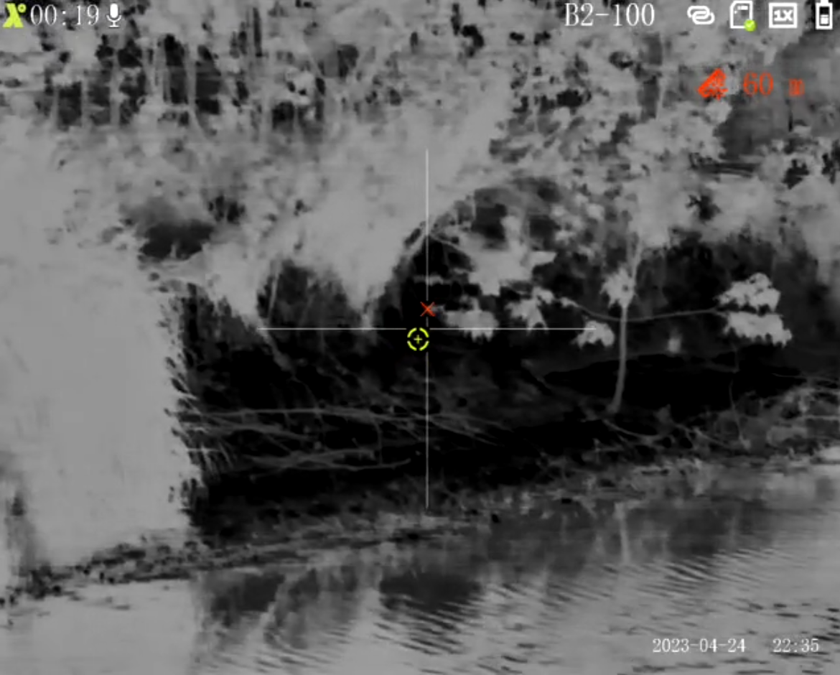
Figure 3-14 Výsledek výpočtu (cílová vzdálenost ＝ nakonfigurovaná vzdálenost)
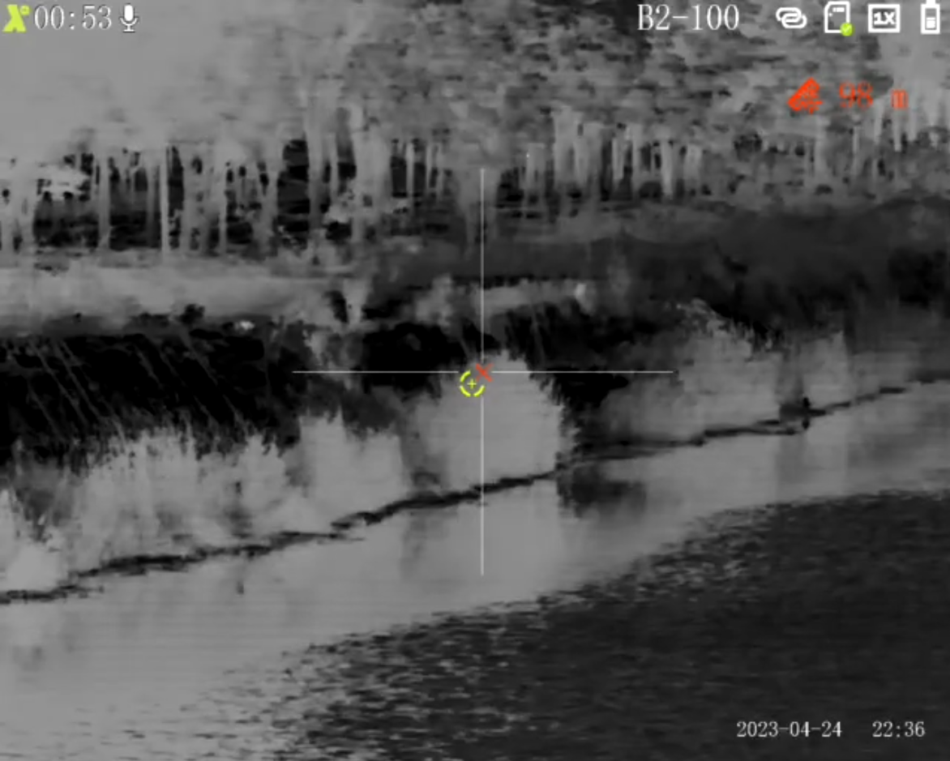
Figure 3-15 Výsledek výpočtu (cílová vzdálenost ≥ nakonfigurovaná vzdálenost)
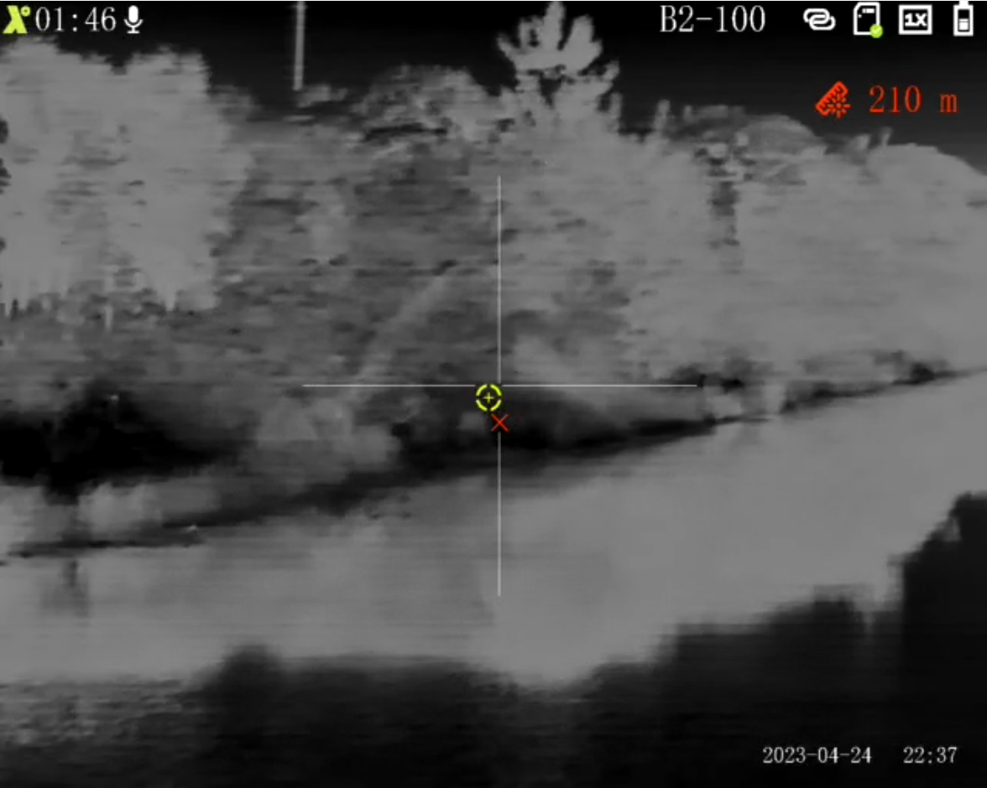

3.3.3.9 Nastavení funkcí
Step 1 Stiskněte a podržte tlačítko a přejdete do standardní nabídky.
Step 2 Otáčením a vyberte .
Step 3 Stiskněte přejdete na obrazovku Funkce (Function).
Step 4 Otáčením vyberte funkci, kterou chcete konfigurovat.
Table 3-4 Nastavení funkcí
Funkce | Popis
Kompas () | Stiskněte zapněte funkci kompasu a na obrazovce se zobrazí informace o poloze.
Inicializace kompasu () | Stiskněte k inicializaci polohy. Za 15 s otočte zaměřovačem podél tří os označených ikonou, přičemž každá osa se otočí nejméně o 360°. Po 15 s se kalibrace automaticky dokončí a přejde se do hlavní nabídky.
Varování před spálením () | Stiskněte povolte funkci varování před spálením. Pokud hrozí spálení objektivu, zobrazí se na displeji poznámka a závěrka se automaticky vypne.
Logo () | Stiskněte povolíte zobrazení loga a logo se zobrazí v levém dolním rohu obrazovky.
OSD () | Stiskněte povolíte zobrazení OSD a zobrazí se stavový řádek.
Režim FFC () | Stiskněte vyberete režim FFC (kalibrace plochého pole) z možností Automaticky (Auto) a Ručně (Manual). Informace naleznete v "3.3.3.11 Nastavení režimu FFC".
DPC () | Stiskněte zapněte funkci DPC (korekce vadných pixelů) a můžete opravit vadné pixely na snímku. Informace naleznete v "3.3.3.12 Nastavení DPC".
Automatický záznam () | Když snímač nárazu kamery detekuje náraz, automaticky nahraje video a zaznamená nádherný okamžik lovu. Informace naleznete v "3.4.1.1 Automatické nahrávání".
Mikrofon () | Stiskněte povolte nebo zakažte mikrofon.  ● Zapnuto: Videa se nahrají se zvukem.  ● Vypnuto: Videa se nahrají bez zvuku.

3.3.3.10 Nastavení režimu FFC
Pomocí funkce Kalibrace plochého pole (angl. Flat-Field Calibration, zkratka FFC) lze tepelný obraz optimalizovat a snadno zjistit změny teploty.
Step 1 Stiskněte a podržte tlačítko a přejdete do standardní nabídky.
Step 2 Otáčením a vyberte > .
Step 3 Stiskněte přejdete do režimu FFC.
● Automaticky: Kamera automaticky kalibruje obraz každou určitou dobu.
● Manuálně: Na obrazovce prohlížení dvakrát stiskněte tlačítko pro ruční kalibraci obrazu.

3.3.3.11 Nastavení DPC
Po zapnutí funkce korekce vadných pixelů (angl. Defective Pixels Correction, zkratka DPC) můžete opravit vadné pixely na obrazu.
Step 1 Stiskněte a podržte tlačítko a přejdete do standardní nabídky.
Step 2 Otáčením a vyberte > .
Step 3 Stiskněte přejdete na obrazovku konfigurace Režim FFC (FFC Mode).
Step 4 Otáčením vyberte režim FFC.
● Automaticky: Kamera automaticky opraví vadné pixely na obrazu.
1. Stiskněte pro potvrzení.
Kamera automaticky kalibruje obraz.
● Manuálně: Kamera automaticky opraví vadné pixely na obrazu.
1. Stiskněte vyberte osu X a osu Y.
2. Otáčením aby se kurzor shodoval s vadným pixelem.
3. Stiskněte a podržte tlačítko uložte konfiguraci.
Střed kurzoru označuje pozici vadného pixelu.
● Obnovení: Konfigurace DPC se obnoví na primární stav.

3.3.3.12 Nastavení systému
Step 1 Stiskněte a podržte tlačítko a přejdete do standardní nabídky.
Step 2 Otáčením a vyberte .
Step 3 Stiskněte přejdete na obrazovku Nastavení systému (System Setting).
Step 4 Otáčením vyberte parametr, který chcete konfigurovat.
Table 3-5 Nastavení systému
Parametr | Popis
Automatický pohotovostní režim | Stiskněte nastavte čas automatického pohotovostního režimu. Kamera automaticky přejde do pohotovostního režimu v nastaveném čase.
Automatické vypnutí | Stiskněte nastavte čas automatického vypnutí. Informace naleznete v "3.1.2 Automatické vypnutí".
Režim USB | Stiskněte vyberte režim USB.  ● Zapnuto: Kameru lze použít jako úložné zařízení.  ● Vypnuto: Nabijte kameru.
Jazyk | Stiskněte vyberte požadovaný jazyk.
Jednotka | Stiskněte vyberte jednotku z m a yd.
Verze | Stiskněte k zobrazení informací o zařízení
Obnovení výchozího nastavení | Stiskněte obnovíte výchozí nastavení parametrů.
Nastavený čas | Stiskněte pro výběr času, který má být nakonfigurován; Stisknutím vyberete rok, měsíc, den, hodinu nebo minutu a poté otáčením nastavte hodnotu.
Zobrazení času | Stiskněte zobrazíte čas.  ● Čas: Čas se zobrazuje v pravém dolním rohu obrazovky.  ● Datum a čas: Datum a čas se zobrazí v pravém dolním rohu obrazovky.  ● Vypnuto: Datum a čas se na obrazovce nezobrazují.

3.4 Video a snímek

3.4.1 Nahrávání videí

3.4.1.1 Automatické nahrávání
Když snímač nárazu kamery detekuje náraz, automaticky nahraje video a zaznamená nádherný okamžik lovu.
Step 1 Stiskněte a podržte tlačítko a přejdete do standardní nabídky.
Step 2 Ve standardní nabídce otočte a vyberte > .
Step 3 Stiskněte povolíte nebo zakážete Automatické nahrávání (Auto REC).
● Zapnuto: Kamera bude nahrávat videa, když snímač nárazu kamery detekuje náraz.
● Vypnuto: Kamera nebude nikdy nahrávat videa.

3.4.1.2 Nahrávání videí
V rozhraní prohlížení stiskněte a podržte tlačítko  po dobu 3 sekund, abyste zahájili nahrávání videa. Zobrazí se zelená ikona a doba nahrávání.
Stiskněte a podržte tlačítko po dobu 3 sekund nahrávání zastavíte. Po zastavení nahrávání se čas nahrávání zobrazí normálně.

3.4.2 Pořizování snímků
Na obrazovce prohlížení stisknutím tlačítka k pořízení snímků.
Po úspěšném zachycení se na obrazovce zobrazí ikona.

3.4.3 Export souboru
Exportuje nahrané a zachycené soubory.
Step 1 Připojte kameru k počítači pomocí datového kabelu typu C.
Při prvním připojení se automaticky nainstaluje ovladač.
● Před spuštěním kamery připojte kabely. Port typu C kamery nevyměňujte za provozu.
● Po připojení kamery k počítači povolte Režim USB (USB Mode) na obrazovce konfigurace režimu USB.
Step 2 Na pracovní ploše počítače dvakrát klikněte na položku Můj počítač (My Computer) a poté otevřete disk kamery v mobilním úložném zařízení.
Step 3 Vyberte soubory, které chcete exportovat, a zkopírujte je do počítače.
Pro přehrávání exportovaných souborů se vyžaduje konkrétní počítačový klient.
Step 4 Odpojte datový kabel typu C od počítače.
Po připojení kamery k počítači lze na kameře zobrazit snímky, ale funkce nahrávání a snímání nebudou k dispozici.

3.5 Napájení
Kameru můžete napájet prostřednictvím dobíjecí baterie dodávané s kamerou nebo nabíjením pomocí kabelu typu C.

3.5.1 Instalace baterie
Step 1 Otevřete kryt přihrádky na baterii.
Step 2 Do přihrádky na baterie vložte jednu baterii.
Ujistěte se, že je baterie instalována kladnou elektrodou směrem dolů.
Step 3 Utáhněte kryt.

3.5.2 Nabíjení
Po spuštění kamery se na úvodním panelu zobrazí informace o baterii. Když je baterie vybitá, včas kameru nabijte, abyste zajistili její normální funkci.
● Během nabíjení udržujte teplotu baterie od 0 °C do +60 °C (+32 °F až +140 °F).
● Nabíjejte kameru pomocí datového kabelu, který je součástí dodávky.
Step 1 Při nabíjení otevřete těsnicí kryt portu.
Step 2 Pro nabíjení kamery připojte kabel typu C k portu.
Indikátor nabíjení ukazuje:
● Střídavě blikající červená a zelená kontrolka: chyba nabíjení.
● Svítí červená kontrolka: nabíjení.
● Svítí zelená kontrolka: plně nabito.
● Vypnuto: není připojeno k datovému kabelu pro nabíjení.

3.6 Instalace vodicí lišty
Prerequisites
Před instalací vodicí lišty vypněte kameru a očistěte držák a vodicí lištu čistým hadříkem.
Procedure
Step 1 Připevněte kameru na vodicí lištu pomocí pevných šroubů.
Step 2 Utáhněte knoflíky vodicí lišty.
Figure 3-16 Instalace vodicí lišty
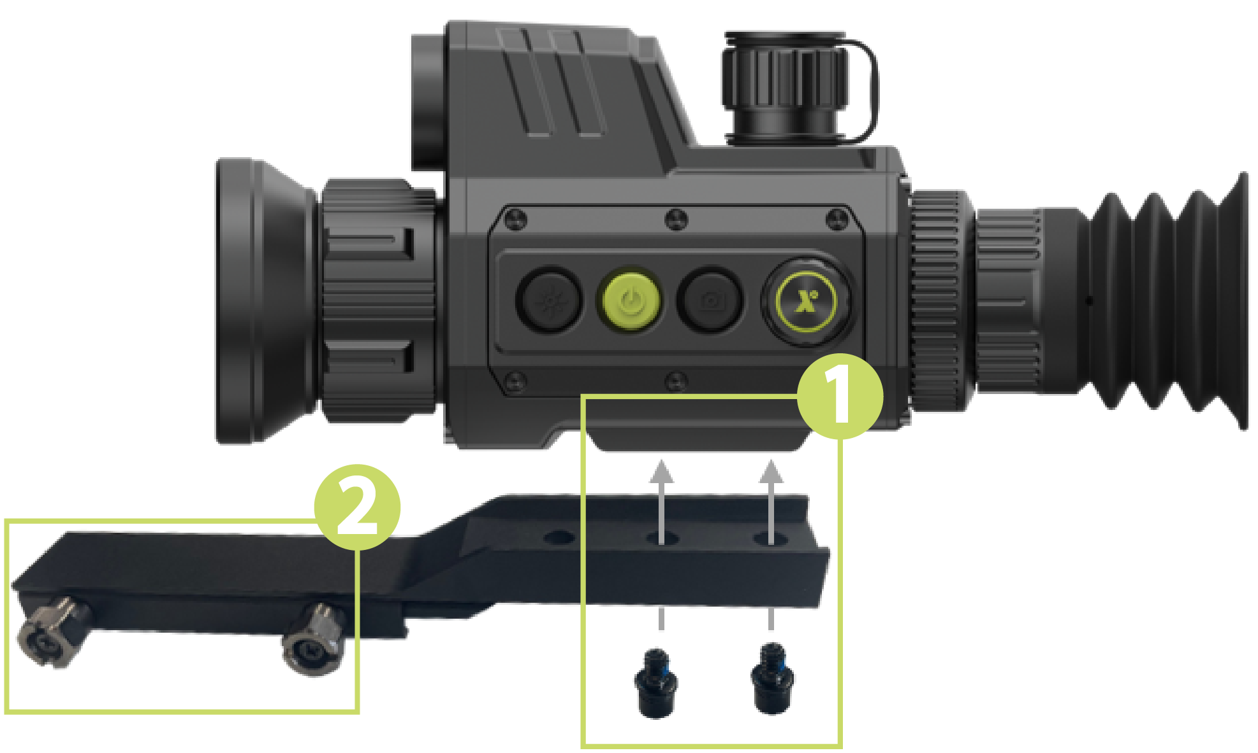

4 Aktualizace systému
Aktualizujte kameru ručně nebo prostřednictvím aplikace.

4.1 Ruční aktualizace
Step 1 Stiskněte a podržte tlačítko a přejdete do standardní nabídky.
Step 2 Otáčením a vyberte .
Step 3 Stiskněte přejdete na obrazovku konfigurace Nastavení systému (System Setting).
Step 4 Otáčením a vyberte .
Step 5 Stiskněte povolte režim USB.
Step 6 Zkopírujte soubor s aktualizací (.bin).
Step 7 Restartujte kameru.

4.2 Aktualizace prostřednictvím aplikace
Když aplikace zjistí nový program pro aktualizaci, zobrazí oznámení. Klepnutím na Aktualizace (Upgrade) aktualizujte systém.

Appendix 1 Oznámení o shodě
Výrobky tepelné řady mohou podléhat kontrole vývozu v různých zemích nebo regionech, mimo jiné ve Spojených státech, Evropské unii, Spojeném království a/nebo dalších členských zemích Wassenaarského ujednání. Máte-li v úmyslu přenášet, exportovat nebo reexportovat výrobky tepelné řady mezi různými zeměmi, konzultujte prosím s odborníkem na právní předpisy nebo s místními vládními orgány všechny potřebné požadavky na licenci pro export.

